Человеческий капитал и инновационные факторы его развития
И.В. Цапенко, Д.Д. Миронова
ФГБОУ ВПО «ЮРГУЭС», г. Шахты

В современной экономике растёт популярность теории человеческого капитала. Изначально большинство теоретиков человеческого капитала придерживались наиболее узкой трактовки этого понятия: относили к нему лишь знания, навыки и компетенции, приобретённые в системе формального образования и непосредственно используемые в целях получения дохода в сфере оплачиваемой занятости. Широко известна формулировка Г. Беккера: человеческий капитал «формируется за счёт инвестиций в человека, среди которых можно назвать обучение, подготовку на производстве, расходы на здравоохранение, миграцию и поиск информации о ценах и доходах» [1, с. 39].
Сегодня более популярны расширительные трактовки человеческого капитала: в его состав включается широкая совокупность личностных качеств, мировоззренческих установок, ценностных ориентаций, которые могут оказывать косвенное влияние на результаты производительной деятельности [2, с. 53]. Некоторые авторы включают в состав человеческого капитала не только личностные свойства человека, но и социальный капитал, воплощённый в отношениях между людьми. Показательно, что Г. Беккер не смешивал концепцию социального капитала с человеческим капиталом. Разделение человеческого и социального капитала закреплено в методологии Всемирного банка, в которой они классифицируются как отдельные элементы мирового богатства, воплощённые в совокупных человеческих ресурсах.
Методология формирования человеческого капитала требует чёткого, вполне определённого понимания содержания, внутренней структуры во взаимосвязи и взаимообусловленности. Если исходить из данного подхода, то внутренняя логика его структуры определяется следующими элементами:
- капитал здоровья и здорового образа жизни;
- капитал образования (знания общие и специальные);
- капитал подготовки на производстве (квалификация, навыки, производственный опыт);
- научный капитал (изобретения, инновации, исследования);
- капитал культуры (воспитание, самовоспитание, саморазвитие);
- обладание экономически значимой информацией (информированность о ценах и доходах);
- капитал миграции (мобильность работников);
- мотивация экономической деятельности.
Для производства товаров или услуг с целью удовлетворения своих потребностей человек может развиваться интеллектуально и физически, развивать свои производственные способности, то есть могут накапливаться и использоваться все компоненты человеческого капитала.
Для формирования и накопления человеческого капитала необходимо вкладывать какие-либо ресурсы в его развитие (материальные, природные, духовные), а также осуществлять какие-либо действия, выполнять какие-либо функции по его формированию и накоплению. Этим объясняется двоякое определение инвестиций в человеческий капитал. С одной стороны инвестиции – это ресурсные вложения в производство человеческого капитала, и здесь нельзя не согласиться с Л. Туроу по поводу того, что инвестиции «включают физический капитал, человеческий капитал, природные ресурсы» [3, с. 47]. С другой стороны инвестиции – это форма деятельности, процесс по созданию человеческого капитала, его компонентов. Так считали сторонники концепции «производства человеческого капитала». Анализируя концепцию «инвестиции в человеческий капитал», мы видим, её приверженцы (Л. Туроу, М. Блауг и др.) придерживаются «ресурсного» содержания инвестиций и не уделяют внимания действиям, функциям по производству человеческого капитала. С другой стороны приверженцы теории «производства человеческого капитала» (Т. Шульц, Г. Беккер, Й. Бен-Порэт и др.) уделяют много внимания функциональным составляющим. «Инвестициями в него (человеческий капитал) могут быть образование, накопление производственного опыта, охрана здоровья, географическая мобильность, поиск информации» [4].
Предыдущий опыт различных экономических направлений в определении инвестиций в человеческий капитал обобщили Добрынин А.И., Дятлов С.А., Цыренова Е.Д. и пришли к выводу, что «инвестиции могут рассматриваться двояко – как вложения финансовых средств и ресурсов и как определённые виды деятельности. В самом общем плане все виды вложений в человека, которые могут быть оценены в денежной или иной форме, и которые носят целесообразный характер, то есть способствуют росту производительности труда и содействуют повышению доходов человека, – это «инвестиции в человеческий капитал. С другой стороны, основные формы деятельности, как то: школьное образование, обучение на рабочем месте, укрепление здоровья и увеличение запаса информации относительно экономики – это инвестиционная деятельность, развивающая человеческий капитал» [5].
Анализируя вышеизложенные подходы к определению инвестиций в человеческий капитал, мы приходим к выводу, что все ресурсы и действия можно прямо или косвенно выразить в денежной или иной форме, то есть все инвестиции можно свести к ресурсам. Следовательно, можно дать следующее определение инвестициям в человеческий капитал. Инвестиции в человеческий капитал – это ресурсы, формирующие и накапливающие новые знания, информацию и опыт в процессе подготовки и функционирования рабочей силы, то есть способности к труду. Другими словами, инвестиции – это издержки производства человеческого капитала, а сам человеческий капитал, во всех его компонентах – это результат процесса его формирования и накопления.
Издержки производства человеческого капитала, так же как и издержки производства физического капитала, можно оценить в денежном выражении. Ресурсы можно непосредственно оценить в денежном выражении, а действия как труд в той или иной сфере через оплату труда, то есть косвенно.
Сопоставление в экономике результатов с затратами позволяет сделать вывод об эффективности использования ресурсов, об эффективности экономических процессов и систем. При этом первостепенную значимость приобретает роль инвестиций в воспроизводственном процессе. По отношению к человеческому капиталу она схематически представлена нами на рис. 1.
Потребности человека постоянно растут, что обуславливает рост производства товаров и услуг. Количественный и качественный рост производства товаров и услуг требует усовершенствования производственных способностей и развития человека, то есть развития всех компонентов человеческого капитала. В свою очередь развитие человека приводит к появлению новых потребностей у него. В процессе воспроизводства всем компонентам человеческого капитала необходимы ресурсы или инвестиции. Увеличение потребностей ведёт к росту инвестиций в человеческий капитал. С другой стороны уровень инвестиций в человеческий капитал зависит от их эффективности. Чем более эффективно используются инвестиции в человеческий капитал, тем меньше их требуется и наоборот.
Существует несколько классификаций инвестиций. К. Макконелл, С. Брю выделяют три вида инвестиций в человеческий капитал: «расходы на образование, включая общее и специальное, формальное и неформальное, подготовку по месту работы; расходы на здравоохранение, складывающиеся из расходов на профилактику заболеваний, медицинское обслуживание, диетическое питание, улучшение жилищных условий; расходы на мобильность, благодаря которым работники мигрируют из мест с относительно низкой производительностью в места с относительно высокой производительностью» [6, с. 171].
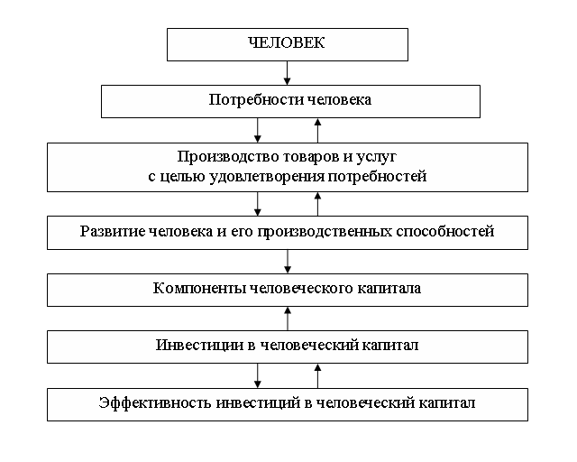
Рис. 1. Роль инвестиций в процессе воспроизводства человеческого капитала

Своеобразием отличается подход Дж. Кендрика к классификации инвестиций в человеческий капитал. Инвестиции в человеческий капитал он делит на вещественные и невещественные. К первым относятся все затраты, необходимые для физического формирования и развития человека (в основном издержки рождения и воспитания детей). Ко вторым – накопленные затраты на общее образование и специальную подготовку, часть накопленных затрат на здравоохранение и перемещение рабочей силы. Особенностью невещественных вложений является то, что, несмотря на свой «неосязаемый» характер, эти затраты, умножая знания и опыт людей, способствуют росту производительности капитала, воплощённого в людях [7, с. 63].
При оценке инвестиций Дж. Кендрик учитывает категорию «потерянных заработков» обучающихся. Потерянные заработки – это возможные доходы, которые, например, студенты имели бы, если бы не учились, а работали. При этом учёба рассматривается как отвлечение рабочей силы, являющейся уже накопленным капиталом и способной приносить доход, из сферы текущей экономической деятельности.
Позволим себе не согласиться с Дж. Кендриком, так как практически невозможно определить категорию «потерянных заработков», потому что неизвестно, где бы работал студент, если бы он не учился, какую бы работу выполнял, что бы производил. С другой стороны, труд студента можно оценить как труд по «добыче» знаний.
При совершенствовании знаний и навыков некоторые экономисты большое значение придают свободному времени. Л. Туроу пишет: «Каждый индивидуум располагает некоторым первоначальным запасом человеческого времени; запас человеческого времени является столь же базовым, как и запас ресурсов. Это главный актив человеческого капитала, позволяющий индивидууму приобретать другие активы человеческого капитала» [3, с. 70].
С одной стороны Л. Туроу прав, время играет большую роль при формировании человеческого капитала. Но с другой стороны, мы думаем, не стоит выделять его в отдельный вид инвестиций, так как все люди имеют одинаковый запас времени, но по-разному его используют, в одно и то же время могут накапливать различные компоненты человеческого капитала. Даже когда человек отдыхает, он накапливает компоненты «здорового образа жизни». Ещё А. Смит писал, что человеку нужен «отдых вообще, а иногда в виде развлечений… Последствия неудовлетворения этой потребности… вызывают… профессиональную болезнь» [8, с. 75-76].
Г. Беккер в своей монографии проводил различия между специальными и общими инвестициями в человека. Специальная подготовка наделяет работников знаниями и навыками, представляющими интерес лишь для той фирмы, где они были получены (например, ознакомление новичков со структурой и внутренним распорядком предприятия). В ходе общей подготовки работник приобретает знания и навыки, которые могут найти применение и на множестве других фирм (обучение работе на компьютере). Г. Беккер показал, что общая подготовка косвенным образом оплачивается самими работниками, когда, стремясь к повышению квалификации, они соглашаются на более низкую в период обучения зарплату, и им же потом достаётся доход от неё. Если бы финансирование шло за счёт фирм, они всякий раз при увольнении таких работников лишались бы своих вложений. И наоборот, специальная подготовка оплачивается фирмами и им же достаётся доход от неё, так как в противном случае при увольнении по инициативе фирм потери несли бы работники. По мнению Г. Беккера также в издержки производства новых знаний и умений, совершенствование мастерства входит стоимость времени и усилий обучающегося. Трудно не согласиться с Г. Беккером.
Учитывая весь предыдущий опыт экономистов различных направлений, С.А. Дятлов, А.И. Добрынин и Е.Д. Цыренова предложили такую классификацию основных видов инвестиций в человеческий капитал, которая отражена на рис. 2 [5].
При анализе классификации А.И. Добрынина, С.А. Дятлова, Е.Д. Цыреновой мы позволим себе не согласиться с её второй частью, с инвестициями, не отражёнными в национальном учёте. На наш взгляд, потерянные заработки и свободное время не относятся к инвестициям. Свободное время – это скорее общий базис, необходимый для накопления, формирования всех компонентов человеческого капитала. Тем более, если эти «инвестиции» до сих пор не нашли отражение в национальном учёте, нет необходимости и говорить о них как о самостоятельных «вкладах» в человеческий капитал. Мы считаем, что вообще нецелесообразно делить инвестиции на отражённые и не отражённые в национальном учёте. Кроме этого в схеме не учтены инвестиции по воспитанию детей, саморазвитию, самообразованию личности.
Анализируя вышеизложенные классификации инвестиций в человеческий капитал, мы приходим к выводу, что каждый компонент человеческого капитала требует определённых затрат, вложений, видов деятельности. Следовательно, каждому компоненту человеческого капитала должен соответствовать свой вид инвестиций. Отсюда следует вывод, что виды инвестиций, в самом общем виде, соответствуют компонентам. Классификацию инвестиций, в соответствии с компонентами человеческого капитала, составленную нами, отразим схематически на рис. 3.
Из всех видов инвестиций в человеческий капитал наиболее важными являются вложения в здоровье и образование. Инвестиции в здоровье продлевают трудоспособную жизнь человека, а, следовательно, время функционирования человеческого капитала. Состояние здоровья человека – это его естественный капитал, одна часть которого является наследственной, а другая – приобретённой в результате затрат самого человека и общества. В течение жизни человека происходит постепенный износ человеческого капитала. Инвестиции, связанные с охраной здоровья, способны замедлить данный процесс.
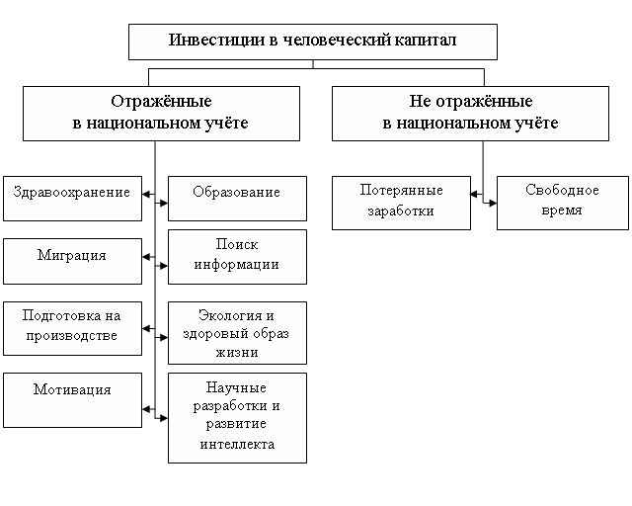
Рис. 2. Классификация инвестиций в человеческий капитал

Результаты исследований свидетельствуют о том, что «здоровье человека лишь на 8-10% зависит от здравоохранения, ещё на 20% – от экологических условий, ещё на 20% определяется генетическими факторами и на 50% зависит от образа жизни самого человека (рациональный суточный режим, применение различных методов быстрейшего восстановления и стимуляции работоспособности, гигиена рационального питания, избавление от вредных привычек и излишнего веса, формирование красивой фигуры, профилактика и ликвидация стрессов, применение различных комплексов физических упражнений, закаливание, массаж)» [9, с. 88-90]. Таким образом, расходы, связанные с ведением здорового образа жизни, также необходимо относить к инвестициям в человека.
Общее и специальное образование улучшает качество, повышает уровень и запас знаний человека, тем самым увеличивая объём и качество человеческого капитала. Инвестиции же в высшее образование способны формировать высококвалифицированных специалистов, высокопроизводительный труд которых оказывает наибольшее влияние на темпы экономического роста.
Особо следует выделить группу расходов на обучение на производстве. Сегодня – это один из важнейших компонентов вложений в человеческий капитал во всех странах мира. По данным О. Нордхога, «в любом обучающем проекте до 80% знаний приходится на самостоятельное обучение. Особенно это относится к профессиям специалистов-исследователей, учителей, инженеров, экспертам по компьютерам и т.д., которые призваны непрерывно обновлять квалификацию через индивидуальное изучение литературы, использование независимых обучающих программ, обучение на примере деятельности, опыта и оценок (мнений) других людей» [10].
К инвестициям в человеческий капитал сегодня актуально относить и расходы на фундаментальные научные разработки. Ведь в процессе развития науки не только создаются интеллектуальные новации, на основании которых затем формируются новые технологии производства и способы потребления, но и происходит преобразование самих людей как хозяйствующих субъектов, выступающих носителями новых способностей и потребностей. «В информационном обществе, куда движутся развитые страны, и где определяющая роль будет принадлежать сферам, в которых накапливаются благодаря развитию науки, культуры, образования информационные богатства общества, аккумулируемые затем в сфере технологий, наука превращается в своеобразный генератор человеческого капитала» [11].
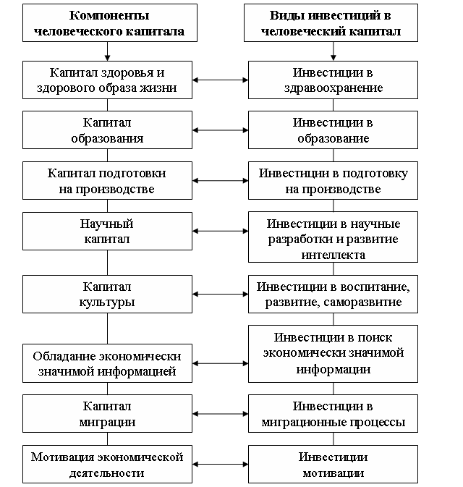
Рис. 3. Классификация инвестиций во взаимосвязи с компонентами человеческого капитала
Расходы на миграцию и поиск экономически значимой информации способствуют перемещению рабочей силы в районы и отрасли, где труд лучше оплачивается, туда, где человеческий капитал используется более производительно и цена за его услуги выше. Вложения в воспитание детей и уход за ними представляют собой инвестиции в воспроизводство человеческого капитала в следующем поколении.
В современных условиях необходимо выделять духовную стабильность и интеллектуальную мобильность человека, представляющую собой осознанную, нравственно-ориентированную способность анализировать, использовать всё возрастающие потоки информации – информационную мобильность.
Инвестиции в человеческий капитал имеют ряд особенностей, отличающих их от других видов инвестиций.
- Отдача от инвестиций в человеческий капитал непосредственно зависит от срока жизни его носителя.
- Человеческий капитал не только подвержен физическому и моральному износу, но и способен накапливаться и умножаться. Износ человеческого капитала определяется, во-первых, степенью естественного износа (старения) человеческого организма и присущих ему психофизиологических функций, а во-вторых, степенью морального (экономического) износа вследствие устаревания знаний или изменения ценности полученного образования. Увеличение человеческого капитала осуществляется в процессе периодического переобучения работника и накопления им производственного опыта, постоянной охраны здоровья. Если данные процессы осуществляются непрерывно, то по мере использования человеческого капитала его качественные и количественные (объём, ценность) характеристики улучшаются и увеличиваются.
- По мере накопления человеческого капитала его доходность повышается до определённого предела, ограниченного верхней границей активной трудовой деятельности (активного трудоспособного возраста), а потом резко снижается.
- Не всякие инвестиции в человека могут быть признаны вложениями в человеческий капитал, а лишь те, которые общественно целесообразны и экономически необходимы. Например, затраты, связанные с криминальной деятельностью не являются инвестициями в человеческий капитал, поскольку вредны для общества.
- Характер и виды вложений в человека обусловлены историческими, национальными, культурными особенностями и традициями. Так, уровень образования и выбор профессии детьми в значительной степени зависит от семейных традиций и уровня образования их родителей.
- «По сравнению с инвестициями в иные различные формы капитала инвестиции в человеческий капитал являются наиболее выгодными как с точки зрения отдельного человека, так и с точки зрения всего общества» [12, с. 30].
- Инвестиции в человеческий капитал можно измерить и выразить в денежном выражении, даже если придётся прибегнуть к косвенными показателям (заработная плата воспитателя, няни по уходу за ребенком и др.).
Итак, мы считаем, человеческий капитал объективно характеризуется мерой здоровья, уровнем знаний, профессионального опыта, мотивов, навыков, способностей, экономически значимой информации, накопленных посредством пожизненных инвестиций в человека, его здоровье, интеллект, культуру, позволяющих не только экономически выживать отдельным индивидам и обществу в целом посредством удовлетворения текущих потребностей, но и развиваться до принесения предельного индивидуального социально-экономического и общественного эффекта, проявляющегося в экономическом росте, социальной стабильности.
Человеческий капитал играет первостепенную и основополагающую роль в системе факторов производства, а отношения по поводу его формирования и использования занимают ведущее место в системе рыночных отношений.
Социально-экономическое развитие в конце XX-начале XXI века отмечено возрастающей ролью человеческого фактора. «Человеческие» инвестиции вышли в число важнейших уже в то время, когда экономика находилась в индустриальной фазе своего развития, но особенно возрастает их значение с переходом в стадию постиндустриальной экономики. Современная экономика, считает Энтони Карневейл, «характеризуется неуклонным и всё ускоряющимся переходом к применению в качестве основного «строительного материала» не природных ресурсов и машин, а приобретённых людьми умений. Человеческие ресурсы не только становятся более ценными, но они всё более снижают относительное значение природных ресурсов и машин. Эта их новая роль связана с тем, что только они способны преобразовывать прочие экономические ресурсы в товары и услуги» [13, с. 28].
Отсюда следует актуальность разработки более точного инструментария как самих «человеческих» инвестиций, так и различных аспектов их эффективности, роли рыночных и нерыночных инвестиций в формировании человеческого капитала.
О роли рыночных и нерыночных инвестиций в человеческий капитал можно судить по степени социализации экономики. В соответствии с седьмой статьей Конституции России «Российская Федерация – социальное государство, политика которого направлена на создание условий, обеспечивающих достойную жизнь и свободное развитие человека» [14]. Между тем нет необходимости особо доказывать прямо противоположный этой конституционной норме вектор экономической политики и экономического реформирования в России.
Степень социализации экономики говорит о том, насколько государство заинтересовано в развитии человеческого капитала, какова доля инвестиций в человеческий капитал со стороны государства, то есть о роли нерыночных инвестиций в человеческий капитал. По мере перехода к рыночной экономике на первое место выдвигаются рыночные (частные) инвестиции в человеческий капитал. Однако и роль нерыночных (государственных) инвестиций не должна недооцениваться, так как именно они обеспечивают поддержку отдельным социальным группам, не имеющим возможности позаботиться о себе (пенсионерам, инвалидам, безработным и др.); именно они помогают регулировать на должном уровне инвестиции в человеческий капитал всех остальных групп населения. Об этом свидетельствует анализ социализации экономики в развитых странах, таких как Германия, Япония. Основные социальные индикаторы регулирует и устанавливает государство, как бы развита не была экономика. Ведь именно потому, что государство социально ориентирует экономику в этих странах и наблюдается высокий уровень её развития и обеспечивается стабильность экономического роста. Об этом свидетельствуют расчёт сопоставимых индексных показателей, характеризующих различные стороны экономической и социальной жизни стран мира за ряд лет, и определение интегрального «индекса развития человеческого потенциала (ИРЧП)». Его значение варьируется от 0 до 1. Значение ИРЧП отражает степень развития человеческого потенциала и чем ближе оно к 1, тем выше развитие.
Рейтинг стран по уровню развития человеческого потенциала меняется по годам, однако, высокоразвитые страны «семёрки» закономерно находятся в первой «двадцатке». Лидирующее положение в этом рейтинге занимала в 2011 году Норвегия (0,943). Россия сегодня (в 2011 г.) занимает 66 место в списке с ИРЧП=0,755 [15]. Индекс стал падать с началом 90-х из-за сокращения ВВП и повышения смертности. В 1992 Россия занимала 52 место, в 1995 – 114, в 2004 – 57, в 2005 – 62 с индексом 0,795, в 2006 – 65 с индексом 0,797, в 2007 – 71 место с индексом 0,817 [16]. Однако сам индекс растёт, но темпы роста индекса в других странах опережают Россию.
К решению проблем по эффективному воспроизводству и использованию человеческого капитала приведёт усиление инновационной направленности социально-экономического развития страны. Инновационный тип экономики требует соответствующего человеческого потенциала нового, инновационного типа.
Творческие способности человека являются ядром его инновационного потенциала и в отличие от других ресурсов не могут быть исчерпаны. Творческие личности обладают такими отличительными чертами как: целеустремлённость, убеждённость, масштабность и перспективность мышления; восприимчивость к любым идеям; инициативность с предпочтением свободных непланируемых исследований; критичность мышления. Преимущественно творческим является труд изобретателей, учёных, педагогов, врачей, инженеров, организаторов производства, предпринимателей.
В России наиболее остро стоит проблема нехватки инновационных личностей – гибких, способных к генерированию и реализации нововведений, с высоким уровнем профессионализма, обусловленным уникальностью и эффективностью сочетания знаний, умений, навыков и личностных качеств для успешной деятельности в сфере науки и наукоёмкого бизнеса, в области высоких технологий. Кроме того, ограничены возможности использования и развития инновационного трудового потенциала, эффективного вовлечения инновационных личностей в трудовую деятельность. Это обусловлено недостаточным качеством образовательной системы, неэффективной структурой занятости, несоответствующей прогрессивной технологической структуре экономики со свободной мобильностью кадров.
В этой связи особую актуальность приобретает необходимость создания в России принципиально нового механизма управления развитием инновационного трудового потенциала. Данный механизм должен быть ориентирован на формирование благоприятного инновационного климата, предусматривающего приоритетное развитие науки и образования, создание в экономике внутренних источников роста на основе активного стимулирования инновационного труда. Актуальной задачей модернизации российской экономики, перевода её на инновационный тип развития, становится решение проблемы подготовки кадров нового типа на всех уровнях – от рабочих до высококвалифицированных специалистов, способных и восприимчивых к инновациям. В этих целях необходима прочная институциональная основа для связей между предприятиями и учреждениями профессионального образования, развитие новых моделей интеграции науки, образования и производства, учитывающих логику формирования новых видов деятельности и сегментов рынка.
Создание в России научно-образовательных центров (НОЦ) может способствовать внедрению в российских университетах международной практики интеграции передовых исследований и образования, широкому привлечению молодежи к научным исследованиям.
Основной целью деятельности НОЦ является расширение образовательного поля университета, взаимодействие с предпринимательской средой и предпринимательскими структурами. Для реализации данной цели необходимо решение следующих задач:
- установление связей университета с предпринимательской средой;
- коммерциализация дополнительных образовательных услуг;
- разработка методического обеспечения новых образовательных услуг;
- внедрение современного программного обеспечения в учебный процесс;
- создание структурных подразделений по обмену инновационными технологиями;
- развитие информационной базы консультирования.
В рамках создания НОЦ возможно формирование соответствующей материально-технической базы, обеспечивающей рабочими местами преподавателей, активно занимающихся научно-исследовательскими проектами и инновационными разработками. Ресурсы необходимы на материально-техническое обеспечение инновационного процесса, развитие структуры, занимающейся юридическим оформлением результатов интеллектуальной деятельности в виде патентов, заявок на изобретение, финансирование работ, результатами которых с большой долей вероятности могут стать разработки с высоким потенциалом коммерциализации. В целях привлечения внешнего финансирования может проводиться работа по взаимодействию с региональными и муниципальными органами власти, предпринимательскими структурами, Фондом содействия развитию малых форм предприятий в научно-технической сфере.
Важнейшей задачей НОЦ является создание условий развития мобильности научных и научно-педагогических кадров. Предполагается наиболее эффективное использование научной, кадровой, приборной базы в исследовательском и учебном процессах. Механизм закрепления в науке посредством участия в НОЦ предполагает достижение молодыми исследователями такого уровня квалификации, который позволит им впоследствии быть конкурентоспособными на рынке научных исследований.
Деятельность НОЦ может быть вписана в новый тип интегрированных структур – кластерный подход должен быть использован при формировании программ и проектов, обеспечивающих инновационное развитие вузов как в области организации образовательного процесса и научно-инновационной деятельности, так и в плане сотрудничества с работодателями.
Фундаментальные и прикладные научные исследования могут проводиться в кластерах в рамках созданных в вузе ведущих научных школ по приоритетному научному направлению кластера. Наряду с профильными НОЦ инфраструктуру научной деятельности кластеров могут составлять также научно-исследовательские лаборатории в вузе, центры коллективного пользования уникальным оборудованием. Вместе с тем взаимодействие научно-образовательного кластера должно быть оптимизировано с инновационно-активными предприятиями региона.
Для производств кластера НОЦ может готовить специалистов, проводить научные исследования, предоставлять в пользование современное научное оборудование, осуществлять научное консультирование. Результатом подготовки инновационных кадров в НОЦ должна стать их готовность к инновационной деятельности в профессиональной среде, поэтому целью деятельности НОЦ может быть формирование соответствующих компетенций. При подготовке инновационно-активных инженерных, научных и научно-педагогических кадров важным требованием является участие ассоциаций промышленников и предпринимателей, специалистов профильных предприятий кластера в выработке критериев, квалификационных характеристик и профессиональных компетенций выпускников.
В силу отсутствия в существующих НОЦ общей стратегии в проектировании и реализации образовательных программ, инерционности кадровых, информационно-методических и материально-технических ресурсов наблюдается ещё недостаточно высокая их эффективность в подготовке специалистов к инновационной деятельности. Должна быть сформирована инновационная культура инженерных, научных и научно-педагогических кадров, подтверждённая личным опытом участия в разработке, распространении и внедрении технологий. В основу подготовки инновационных кадров должна быть заложена технология реального моделирования всего жизненного цикла инновационного продукта – от замысла до исследования, от проектирования до реализации разработки у потребителя.
В процессе подготовки и переподготовки обучаемые должны быть включены в реальный творческий процесс создания новой конкурентоспособной разработки и обеспечения её реализации. Творческий процесс создания инновационного продукта и поиск условий его реализации должны идти параллельно, взаимодействуя друг с другом, формируя при этом конкурентоспособного специалиста, адаптированного к работе в новых экономических условиях. Использование инновационных образовательных технологий в контексте формирования инновационной культуры должно включать постановку задач разработки технических, технологических и педагогических новшеств, оформления материалов исследования в виде патентов на изобретение, заявок на участие в грантах, научных конкурсах, а также привлечение обучающихся к участию в выполнении инновационных проектов.
Деятельность НОЦ должна быть практически ориентированной под запросы конкретных наукоёмких высокотехнологичных производственных предприятий, входящих в кластер. Обучение студентов и аспирантов в НОЦ целесообразно проводить не только под руководством заведующих НОЦ, но и при непосредственном участии специалистов производственных предприятий кластера, которые также оценивают уровень освоения ими знаний и осуществляют вознаграждение их труда. Кроме того, целесообразно оценивать эффективность деятельности профессорско-преподавательского состава НОЦ исходя из степени их сотрудничества с производственными предприятиями и организациями кластера [17, 18].
Именно специалисты, получившие не только знания, но и практические навыки в сфере высоких технологий и наукоёмкого бизнеса, представляя собой инновационною элиту общества, будут более чем востребованы в инновационной экономике, к формированию которой стремится Россия. Эти процессы приведут к росту человеческого капитала в России и более эффективному его использованию.

Литература:
- Беккер Г.С. Человеческое поведение: экономический подход: избранные труды по экономической теории. – М.: ГУ-ВШЭ, 2003.
- Соболева И. Парадоксы измерения человеческого капитала // Вопросы экономики. – 2009. – № 9.
- Thurow L. Investment in Human Capital. – Belmont, 1970.
- Becker G. Human Capital. – N.Y., – 1964.
- Добрынин А.И., Дятлов С.А., Цыренова Е.Д. Человеческий капитал в транзитивной экономике (формирование, оценка, эффективность использования). – СПб.: Наука, – 1999.
- Макконелл К.Р., Брю С.Л. Экономикс: принципы, проблемы и политика. Т. 2. – М.: Республикс, – 1992.
- Кендрик Дж. Совокупный капитал США и его формирование. – М.: Прогресс, – 1978.
- Смит А. Исследование о природе и причинах богатства народов. – М.: Соцэкгиз, 1962.
- Лаптев А.П. Здоровье – фундамент деловых успехов // Управление персоналом. – 1997. – № 10.
- Галаева Е.В. Исследование человеческого капитала в зарубежной литературе: реферат книги Орда Нордхога «Человеческий капитал в организациях» // Общество и экономика. – 1997. – № 7-8. – С. 244-255.
- Шаммазов А., Беленкова О. Технологические университеты в информационно-индустриальном обществе // Высшее образование в России. – 1998. – № 1. – С. 24-27.
- Дятлов С.А. Теория человеческого капитала: учебное пособие. – СПб.: изд-во СПбУЭФ, – 1996.
- Carnevale A. Human Capital: a High Yield Cordonate Investment. – Wash., 1983.
- URL: http://www.kadis.ru/kodeks.phtml?kodeks=0&paper=7(дата обращения: 11.03.2012).
- URL: http://gtmarket.ru/ratings/human-development-index/human-development-index-info (дата обращения: 12.03.2012).
- URL: http://hdr.undp.org/en/media/HDR_2009_RU_Complete.pdf (дата обращения: 13.03.2012).
- Миронова Д.Д. Формирование механизма взаимодействия субъектов инновационной деятельности в регионе на основе эффективных инфраструктурных элементов // Вестник Поволжского государственного университета сервиса. – 2011. – № 4(18). – С. 18-25.
- Цапенко И.В. Проблема эффективного воспроизводства человеческого капитала и инвестиционные подходы к ней // Инновации. – 2010. – № 4.

